Практичне заняття 5
Тема заняття. Відпрацювання попереднього сервірування столів
Мета заняття: формування практичних навичок і вмінь сервірування столів
Cтуденти повинні:
вміти: сервірувати столи до сніданку, обіду і вечері, досервіровувати столи;
знати:правила та техніку сервірування і до сервіровки столів.

Зміст завдань
Завдання 1. Розкрийте послідовність сервірування столу.
Завдання 2. Графічно відтворіть фрагмент сервірування столу до:
- сніданку;
- обіду;
- вечері.
Кожен предмет сервірування підпишіть.
Вирішити ситуацію Вам, як адміністратору ресторану необхідно проконтролювати техніку досервірування столів під час обіду відповідно до варіанта 1-4.
Зміст варіанта:
Варіант 1 - Оселедець по-вінницьки, свіжі помідори та огірки, рулет зі свинини з морквою; борщ полтавський з галушками; печеня по-домашньому (у горщику); морс апельсиновий, морозиво з шоколадом; вода мінеральна, хліб пшеничний.(Попереднє сервірування додаток 1малюнок а)

Варіант 2 - Сьомга з лимоном, закуска із сиру по-закарпатськи; юшка столична; деруни, фаршировані грибами; самбук яблучний, кава з вершками, узвар із сухофруктів, тістечка бісквітні “Буше”; вино біле сухе; вода мінеральна, хліб пшеничний.(Попереднє сервірування додаток 1 малюнок б)

Варіант 3 - Салат вітамінний, завиванець із яловичини; солянка збірна м’ясна; короп фарширований; пудинг зі свіжого сиру, фреш апельсиновий; вино червоне сухе; вода мінеральна, хліб пшеничний.(Попереднє сервірування додаток 1 малюнок а)

Варіант 4 - Салат “Рубін”, краби запечені в кокотницях; борщ чернігівський; чахохбілі; желе із сиру, кава «Сюрприз», тістечка; вода мінеральна.(Попереднє сервірування додаток 1 малюнок а)

Вирішити ситуацію: Вам, як адміністратору ресторану необхідно проконтролювати техніку досервірування столів під час вечері відповідно до варіанта 5-8.

Варіант 5. - Щука фарширована заливна з гарніром, салат грецький; кури смажені з гарніром; помідори, фаршировані шинкою; яловичина, тушкована з чорносливом; кава чорна, коктейль молочно-шоколадний; горілка, вино столове червоне; вода мінеральна.(Попереднє сервірування додаток 1 малюнок в)

Варіант 6 - Асорті рибне, краби під майонезом, салат «Дністер»; січеники рибні, фаршировані цибулею і шпинатом; млинчики з сиром; коктейль апельсиново-яблучний, тістечко «Пташине молоко»; вино столове біле, коньяк; вода мінеральна, хліб. (Попереднє сервірування додаток 1 малюнок в)

Варіант 7 - Осетрина під майонезом, салат рибний делікатесний; воловани з куркою та грибами, яловичина тушкована з баклажанами; коктейль молочно-вишневий; тістечка пісочні, глазуровані помадкою, з кремом; кава Глясе; вино міцне червоне; вода мінеральна. (Попереднє сервірування додаток 1 малюнок в)

Варіант 8 - Балик осетровий з лимоном, салат-коктейль м’ясний; канапе з паштетом із печінки, з сиром та шинкою; риба смажена з гарніром; ягоди з вершками, кава по-варшавськи, тістечка бісквітні фруктово-желейні; віскі; вода мінеральна. (Попереднє сервірування додаток 1 малюнок в)

Запитання для самоконтролю
- Назвіть правила етикету під час розміщення гостей за столом.
- Кому з гостей подають теку з меню?
- У якому вигляді подають теку з меню?
- Які вимоги до офіціанта під час приймання замовлення?
- У яких закладах використовують електронне меню?
- Назвіть прийоми перенесення таці.
- Чи можна переносити тацю над плечем?
- Якими столовими наборами НЕ сервірують, а подають разом зі стравами чи напоями?
- В яких випадках скляним посудом для напоїв НЕ сервірують стіл, а подають разом із напоєм?
- Хто перевіряє рахунок, що виписав офіціант?
- Коли офіціант розраховується з відвідувачами?
- Які вимоги до зовнішнього вигляду офіціантів?

Методичні рекомендації
Для виконання завдань варто скористатись лекцією «Види попереднього сервування столів», літературою:
Основна
1. П’ятницька Н.О. Організація обслуговування у закладах ресторанного господарства. Посібник:. – К.: «Центр учбової літератури», 2012, с. 86-92.
2.Мостова Л.М., Новікова О.В. Організація обслуговування у закладах ресторанного господарства. Навчальний посібник:. – К.: «Ліра-К», 2012, с. 95-100.
Додаткова
- Архіпов В.В., Русавська В.А. Організація обслуговування в закладах ресторанного господарства., Навчальний посібник. – К.: Центр учбової літератури, 2012., с. 60-63.
Додаток 1

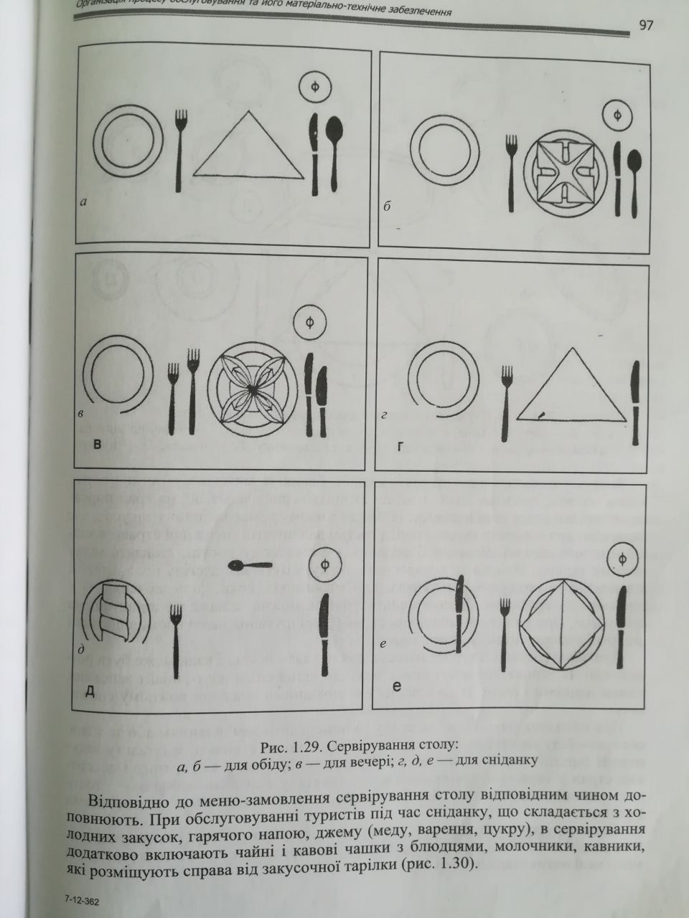

Методичні рекомендації
Для виконання завдання 1 -2. варто скористатись лекцією «Підготування торговельного залу до обслуговування. Види попереднього сервірування столів», літературою:
Основна
1. П’ятницька Н.О. Організація обслуговування у закладах ресторанного господарства. Посібник:. – К.: «Центр учбової літератури», 2012, с. 86-92.
2.Мостова Л.М., Новікова О.В. Організація обслуговування у закладах ресторанного господарства. Навчальний посібник:. – К.: «Ліра-К», 2012, с. 95-100.
Додаткова
- Архіпов В.В., Русавська В.А. Організація обслуговування в закладах ресторанного господарства., Навчальний посібник. – К.: Центр учбової літератури, 2012., с. 60-63.

